**RETO 1**

|  |  |
| --- | --- |
| **TIPO** | **DESCRIPCIÓN** |
| int | Número entero que refiere al ID del artículo. |
| varchar(45) | Cadena de caracteres que solo acepta 45 elementos. |
| double | Números que pueden ser flotantes y de gran capacidad. |
| timestamp | Tipo de dato que mantiene el formato de una fecha según su configuración (año-mes-día, con hora, etc.) |

**RETO 2**

* ¿Cuál es el nombre de los empleados con el puesto 4?

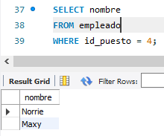

* ¿Qué puestos tienen un salario mayor a $10,000?

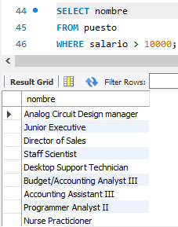

* ¿Qué artículos tienen un precio mayor a $1,000 y un iva mayor a 100?

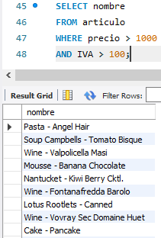

* ¿Qué ventas incluyen los artículos 135 o 963 y fueron hechas por los empleados 835 o 369?

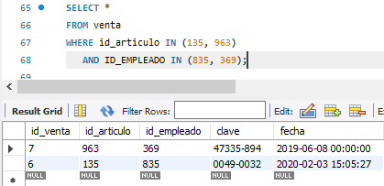

**RETO 3**

Usando la base de datos tienda, escribe una consulta que permita obtener el top 5 de puestos por salarios.

